**Distanční vzdělávání – odborný výcvik**

|  |  |  |  |
| --- | --- | --- | --- |
| Číslo úlohy | 15 | | Kategorie dosaženého vzdělání EQF 2, EQF 3, EQF 4 |
| Název úlohy | **Test znalostí – Perimetrická ochrana** | | |
| Obor | 26-45-M/01 Telekomunikace, Informační a komunikační technologie | | |
| Ročník | 2 | | |
| Téma dle ŠVP | **Test** | | |
| Předpokládaný rozsah hod | 1 | Vazba na profesní kvalifikaci: | |
| Termín odevzdání úlohy |  |  | |
|  | | | |
| Jméno, příjmení žáka |  | | |
| Třída / skupina |  | | |
| Učitel OV | Drahoslav Hladík | | |
| Datum vypracování úlohy |  | | |
|  | | | |
| Hodnocení - známka |  | | |
| Hodnocení - zdůvodnění |  | | |

**Zadání pro žáka:**

a) Napište o jakou ochranu se jedná, princip funkce, připojení atd.



b) Napište o jakou ochranu se jedná, princip funkce, připojení atd.

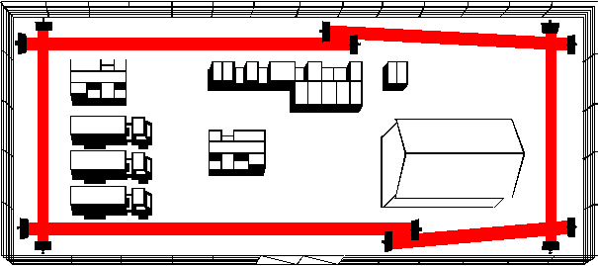

c) Napište co víte o ochraně „ Štěrbinové kabely“